16 июня 2017 г. состоялась Республиканская агропромышленная выставка «День поля-2017». В программу этого праздника входили и спортивные мероприятия. Состязались в перетягивании каната, армспорте, мас-рестлинге, проводились соревнования дояров
. Христосов Григорий в соревнованиях по мас-рестлингу в весовой категории до 80 кг занял 2 место.

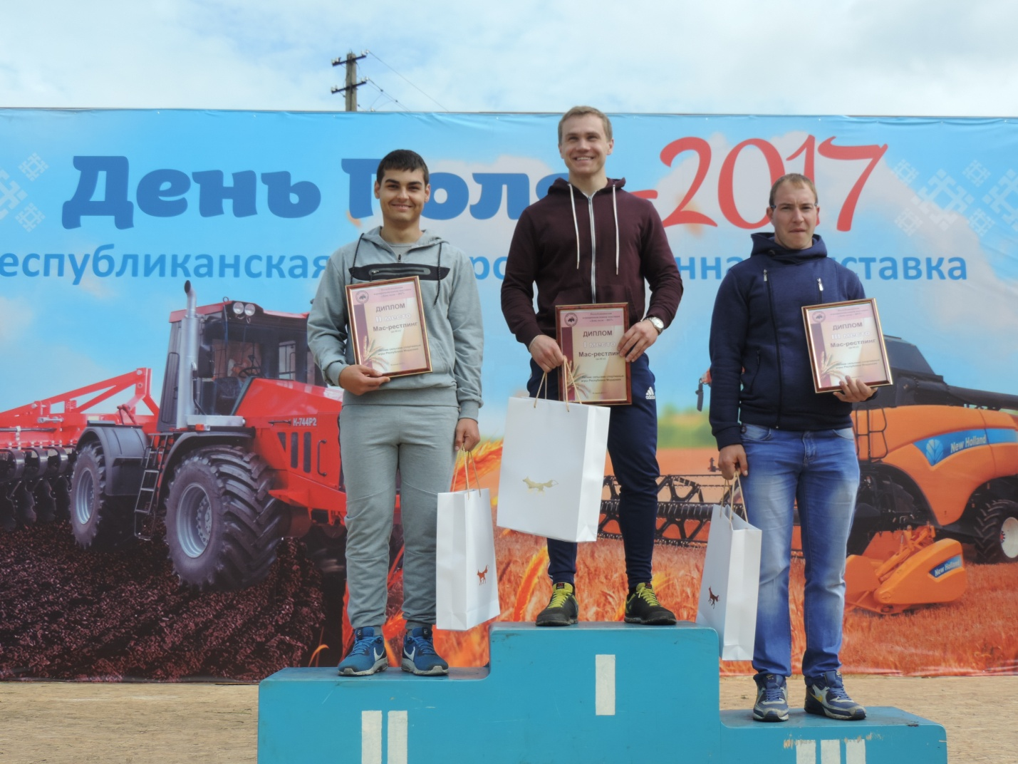

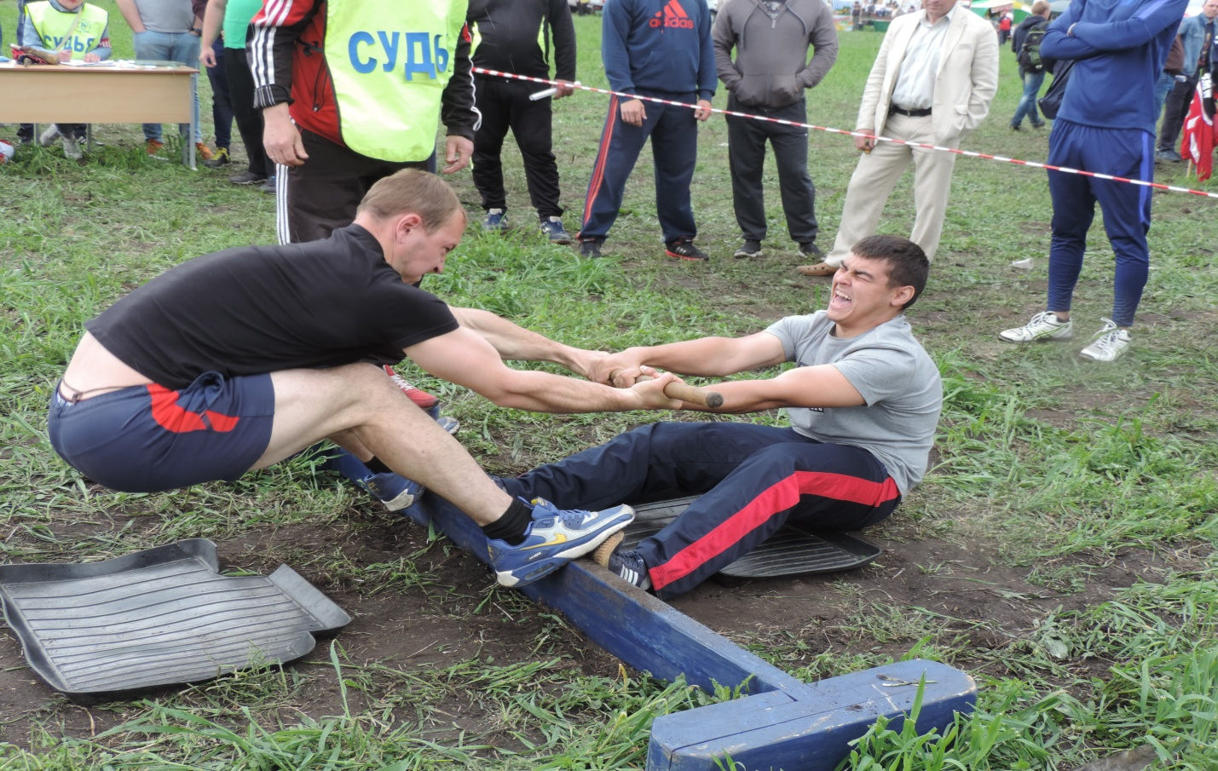
Максимов Максим, имея собственный вес 78 кг, выступил в абсолютной весовой категории и занял 5 место в соревнованиях по армспорту


